Les cinq solides de Platon : tétraèdre, cube, octaèdre, dodécaèdre, icosaèdre ; et sept autres solides archimédiens.

Polyèdres
Sommaire  1. Prisme de base triangulaire  2. Prisme dont la base est un parallélogramme  3. Cube  4. Une maison avec GéoSpace  5. Cube tronqué  6. Tétraèdre  7. Pyramide  Document n° 109, réalisé le 17/4/2007 | Solides de Platon  8. Octaèdre  9. Dodécaèdre  10. Icosaèdre  11. Dualité - Cinq solides de Platon  Solides d'Archimède  12. Rhombododecaèdre  13. Cuboctaèdre  14. Icosaèdre tronqué  15. Petit rhombicuboctaèdre

Faire des maths avec GéoPlan-GéoSpace : http://debart.pagesperso-orange.fr

Ce document Word : http://www.debart.fr/doc/polyedre.doc
Document PDF : http://www.debart.fr/pdf/polyedre.pdf
Document HTML : http://debart.pagesperso-orange.fr/geospace/polyedre.html

1. Prisme
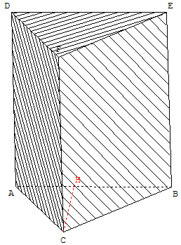
Un prisme est un solide ayant deux bases qui sont polygones. Ces polygones situés dans des plans parallèles sont isométriques.
Les arêtes du prisme sont des droites parallèles. Les faces latérales sont des parallélogrammes.
Pour un prisme droit, les arêtes sont perpendiculaires aux plans des bases et les faces latérales sont des rectangles.
Leur longueur est alors la hauteur du prisme, égale à la distance entre les deux bases.

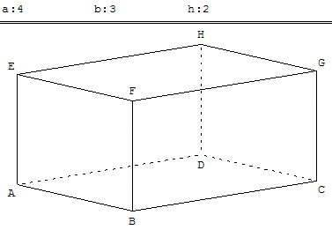
2. Parallélépipède rectangle
Parallélépipède : polyèdre à six faces qui sont toutes des parallélogrammes. Les faces opposées sont égales et parallèles.
C'est un prisme dont la base est un parallélogramme.
Parallélépipède rectangle : polyèdre à six faces qui sont toutes des rectangles. C'est un prisme droit dont la base est un rectangle.

Volume
Volume(ABCDEFGH) = Aire de la base × hauteur
= Aire(ABCD) × AE = AB × AD × AE.

3. Cube
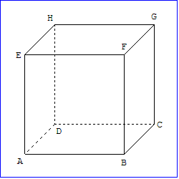

Une maison avec GéoSpace
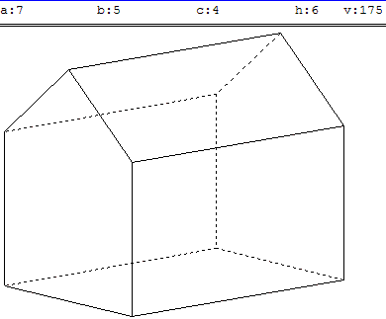
La reproduction d'une maison a la forme d'un parallélépipède rectangle et d'un prisme droit.
La longueur du parallélépipède est de 7 cm, sa largeur de 5 cm et sa hauteur de 4 cm.
La hauteur totale de cette maison est de 6 cm.
Le volume v est alors de 175 cm³.

5. Cube tronqué
Cube aux «coins coupés».
On a coupé un «coin» du cube au tiers des arêtes. Les côtés des triangles sont de longueur inférieure à la moitié de la diagonale du cube.
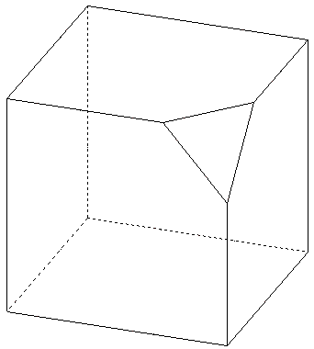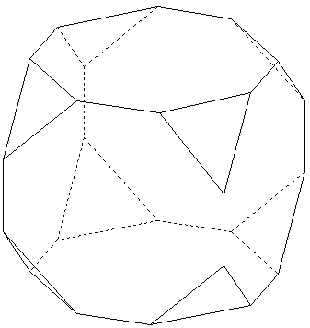
Représenter en perspective le solide obtenu en coupant de même manière les huit «coins».
Décrire le solide obtenu : nombre de faces, nombre d'arêtes, nombre de sommets.
Voir en quatrième : « coin du cube » et « cube tronqué » lorsque les côtés du « coin » sont des diagonales du cube.

6. Tétraèdre
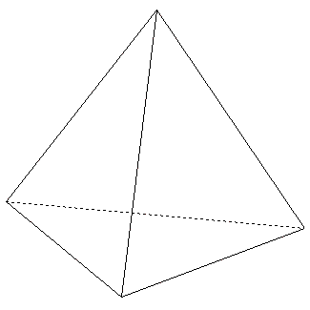  Le tétraèdre régulier est un des cinq solides de Platon. | Tronc de tétraèdre  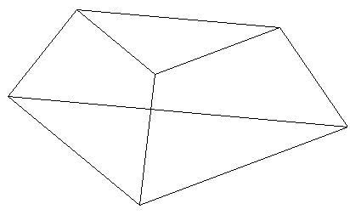

Tétraèdre tronqué
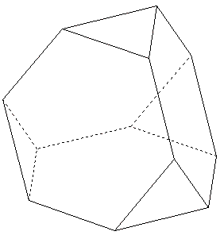

Sur chaque arête d'un tétraèdre régulier, placer les deux points situés au tiers et aux deux tiers du côté.
Le solide ayant pour sommets ces douze points est un tétraèdre tronqué.

C'est un polyèdre semi-régulier dont quatre des huit faces sont des triangles équilatéraux, les autres faces étant quatre hexagones réguliers.
Le tétraèdre tronqué est un des13 solides d'Archimède.

7. Pyramide
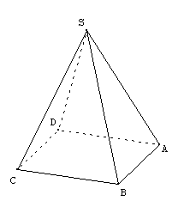 | Tronc de pyramide  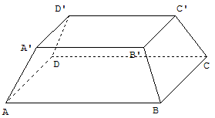

Lanterne
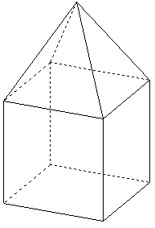

Solides de Platon

8. Octaèdre régulier
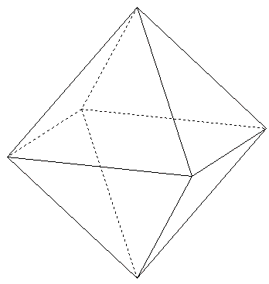
L'octaèdre est formé de deux pyramides de base carrée, dont les faces latérales sont des triangles équilatéraux.
La hauteur de chacune des pyramides est égale à la moitié de la longueur de la diagonale de la base.
Les huit faces sont donc des triangles équilatéraux.
6 sommets et 12 arêtes de même longueur.
L'octaèdre est un des cinq solides platoniciens.

Octaèdre et Cube
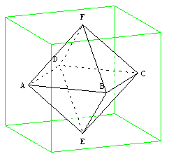
On peut construire un octaèdre régulier en prenant pour sommets les centres des faces d'un cube.

Octaèdre et tétraèdre régulier
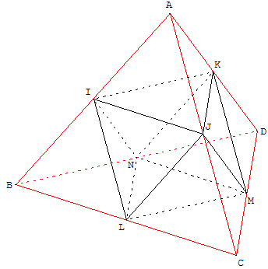
Soit ABCD un tétraèdre régulier (chaque arête a même longueur)
Pour chaque arête, on joint son milieu avec tous les milieux des arêtes qui ne lui sont pas opposées (par exemple [AB] et [CD] sont des arêtes opposées).
La figure obtenue par cette construction est un octaèdre régulier.

Octaèdre tronqué
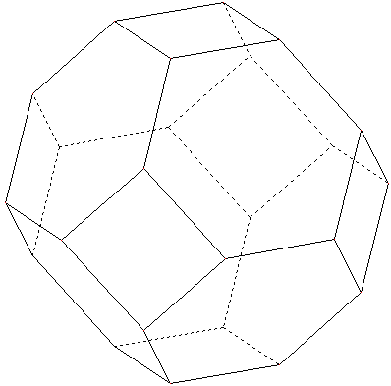
Solide d'Archimède ayant 14 faces : 8 faces hexagonales régulières, 6 faces carrées ; 24 sommets et 36 arêtes de même longueur.

Octaèdre et octaèdre tronqué
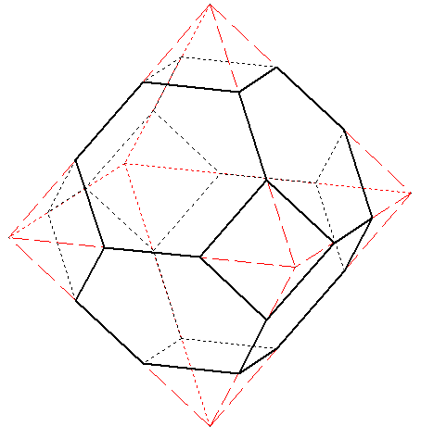

Polyèdre de Lord Kelvin
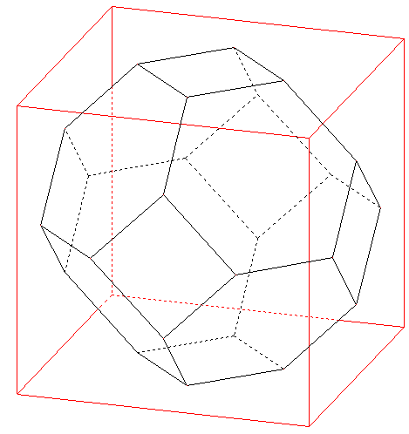
À l'intérieur d'un cube, on construit le polyèdre de Lord Kelvin : ses sommets sont les milieux des segments obtenus en joignant les centres des faces aux milieux des arêtes.

9. Dodécaèdre  Douze faces, vingt sommets.  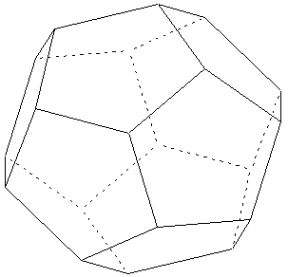 | 10. Icosaèdre  Vingt faces, douze sommets.  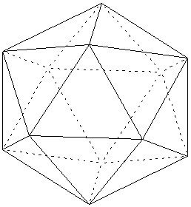

11. Dualité - Cinq solides de Platon
Le cube a six faces et huit sommets et l'octaèdre huit faces et six sommets.
En marquant les centres des faces d'un octaèdre régulier, nous obtenons un cube.
Cube et octaèdre sont en relation de dualité et cette relation est réciproque.
Le tétraèdre avec ses quatre faces, quatre sommets et six arêtes, est son propre dual.
Le dodécaèdre a 20 sommets et les 12 faces sont des pentagones réguliers.
L'icosaèdre a 12 sommets et les 20 faces sont des triangles équilatéraux.
Le dodécaèdre et l'icosaèdre sont duaux l'un de l'autre.
Platon, philosophe grec (428 à 348 avant J.-C.), est le premier à démontrer qu'il n'existe pas d'autres solides réguliers dont les faces sont des figures équiangles et équilatères que ces cinq polyèdres (sous-entendu solide convexe, avec même répartition des faces en chaque sommet).

Relation d'Euler ou théorème de Descartes-Euler
Pour un polyèdre convexe on a la formule f + s = a + 2 où f est le nombre de faces, s le nombre de sommets et a le nombre d'arêtes.
Vérifier cette formule sur les solides de Platon, sur une «lanterne», sur le tétraèdre tronqué.

La version de Descartes
Dans un mémoire inédit, Descartes énonce le théorème suivant :
«L'angle droit étant pris pour unité, la somme des angles de toutes les faces d'un polyèdre convexe est égale à quatre fois le nombre de sommets diminué de 2»
L'aspect du théorème semble fort éloigné de la relation d'Euler. Elle lui est portant rigoureusement équivalente et Descartes, dans les applications qu'il en fait, passe assez naturellement de cette forme à celle d'Euler.
Preuve de l'équivalence :
Il faut se servir de la propriété de la somme des angles d'un polygone convexe : si le polygone convexe a n côtés, la somme des angles vaut 2(n - 2) droits. La somme de tous les angles sur toutes les faces est donc 4a - 4f droits (en effet la somme des nombres de côtés de chaque face donne deux fois le nombre d'arêtes).
L'égalité de Descartes s'écrit donc 4a - 4f = 2(s - 2). Rigoureusement équivalente à s + f = a + 2.

Solides d'Archimède

12. Rhombododecaèdre
Polyèdre dont les douze faces sont des losanges identiques, mais assemblés par trois autour de certains sommets et par quatre autour de certains autres. (ce qui l'empêche d'être classé dans les polyèdres réguliers).
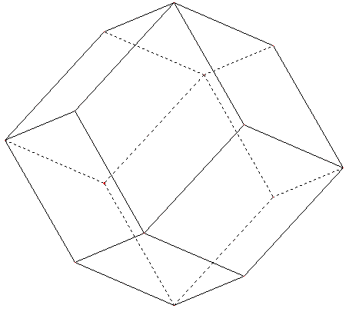
On l'obtient à partir d'un cube :
on construit les symétriques du centre du cube par rapport à ses faces et on joint les quatorze points (les 8 sommets du cube, plus les 6 symétriques du centre).
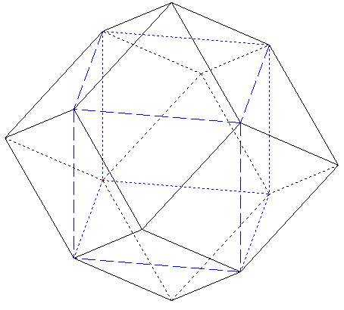

13. Cuboctaèdre
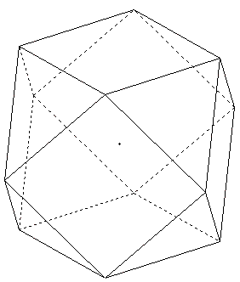
Solide ayant 14 faces : 6 carrés et 8 triangles équilatéraux ;
12 sommets ; 24 arrêtes de même longueur, chacune commune à un triangle et un carré.

Cube fortement tronqué
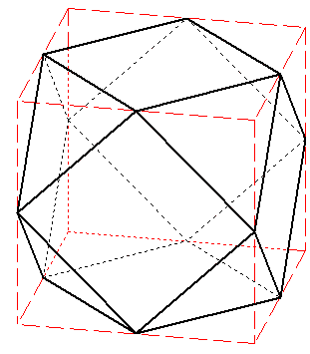
On a coupé les huit «coins» du cube jusqu’aux milieux des arêtes.
Des faces ne subsistent que des carrés ayant pour sommets les milieux des arêtes.

Octaèdre fortement tronqué
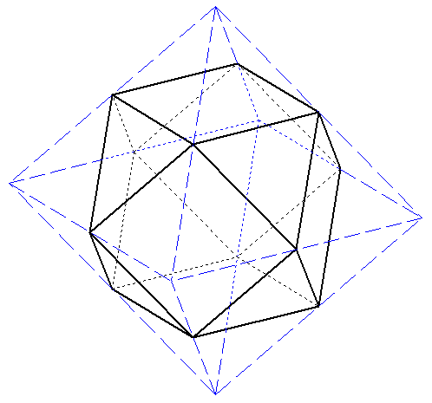
On a coupé les six «coins» d'un octaèdre jusqu’aux milieux des arêtes.
Ne subsistent des faces que des triangles équilatéraux ayant pour sommets les milieux des arêtes.

Cube et octaèdre tronqués
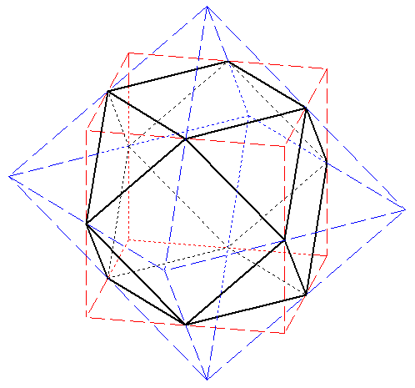

14. Le ballon de football - Icosaèdre tronqué
On coupe un icosaèdre au tiers de chaque arête, à partir des sommets.
32 faces : 12 pentagones, 20 hexagones.
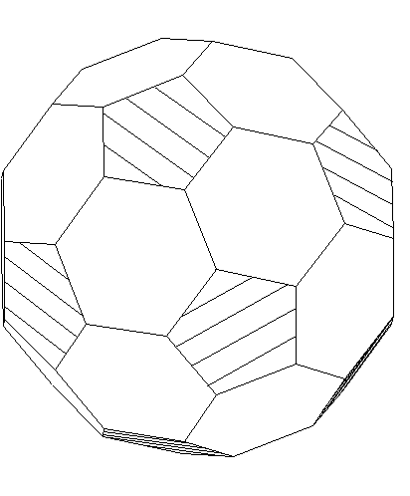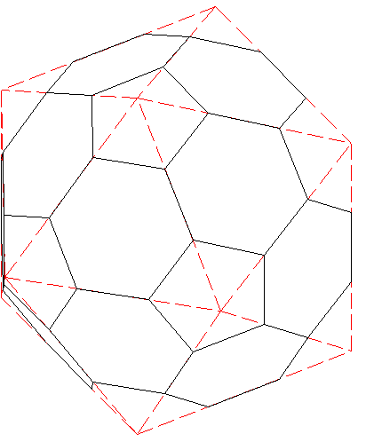

15. Petit rhombicuboctaèdre
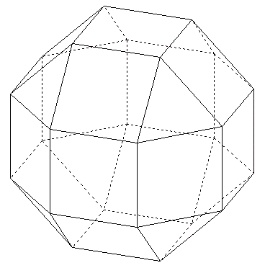
Le petit rhombicuboctaèdre est un solide d'Archimède avec huit faces triangulaires et dix-huit faces carrées ; 24 sommets.
Les coordonnées des sommets sont toutes les permutations de {±1 ; ±1 ; ±(1 +$\sqrt{2}$) }.

